上海市普通高中学业水平考试成绩报告查询

操作手册

上 海 市 教 育 考 试 院
Shanghai Municipal Educational Examinations Authority

目 录

上海市普通高中学业水平考试成绩报告查询操作手册 1
一、背景 3
二、系统发布 3
2.1 系统发布地址 3
2.2系统登录用户规则 3
三、操作步骤 3
3.1 登录 3
3.2 考生姓名拼音采集 6
3.3 查看考生单科学业水平报告 7
3.4导出报告 8
3.5 修改密码 13
3.6 修改拼音 13
3.7 退出系统 14

背景
根据上海市教育委员会关于印发《上海市普通高中学业水平考试实施办法（试行）》的通知(沪教委基〔2015〕31号)文件精神，为加强高中学业水平考试成绩的应用，为学生学业诊断提供反馈和指导，我院为每位参加2016年6月高中学业水平考试合格性考试6个科目（思想政治、历史、地理、物理、化学和生命科学）的考生出具相应科目成绩报告，供考生学习参考。成绩报告采用网上发布方式，考生通过登录上海市普通高中学业水平考试评价系统查询各科成绩报告。

系统发布

2.1 系统发布地址
系统地址：http://180.169.96.64

2.2系统登录用户规则
请考生在规定时间内，使用用户名（12位学业考报名号）和密码（考生证件号码的最后六位数字（不含字母））进行登录。

三、操作步骤

3.1 登录
在一台可以连上互联网的电脑上找到浏览器，双击打开浏览器，在地址栏里面按照系统发布的地址（参照本手册：2.1系统发布地址），按下回车键，进入到系统登录页面，如下图：
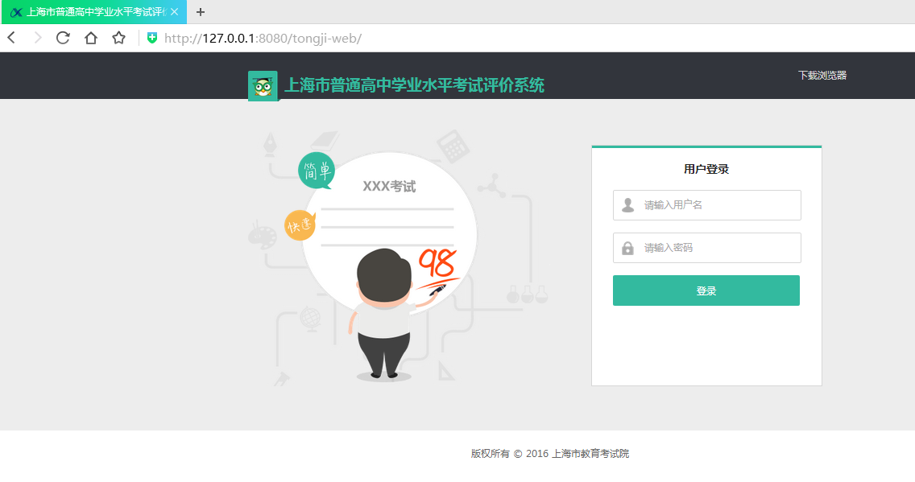
进入到系统首页之后，根据提示信息，在第一个输入框内输入登录账号，在第二个输入框内输入密码，点击“登录”按钮，进行系统登录，如下图：
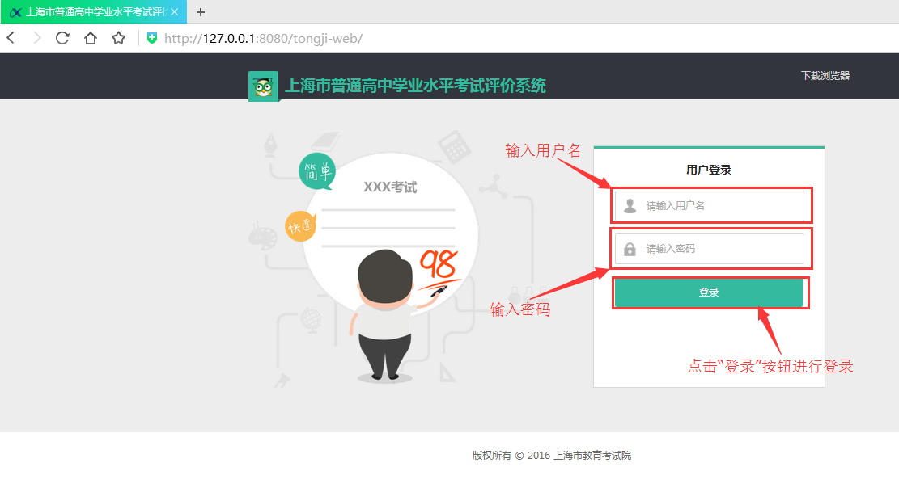
注：为保证最理想的显示效果与完整的功能体验，强烈建议使用360安全浏览器的极速模式进行操作，具体方法介绍如下：
在进入到系统首页之后，点击右上角的“下载浏览器”文字，如下图：
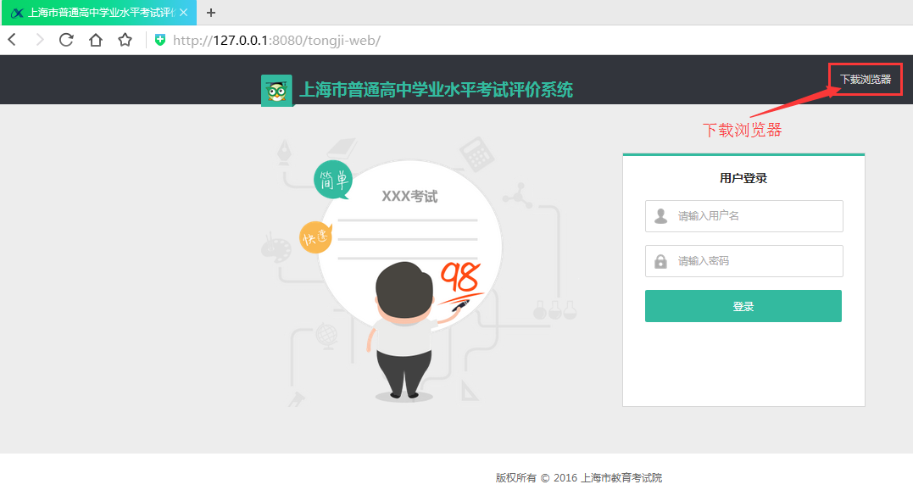
进入到下载浏览器操作指南页面，如下图：
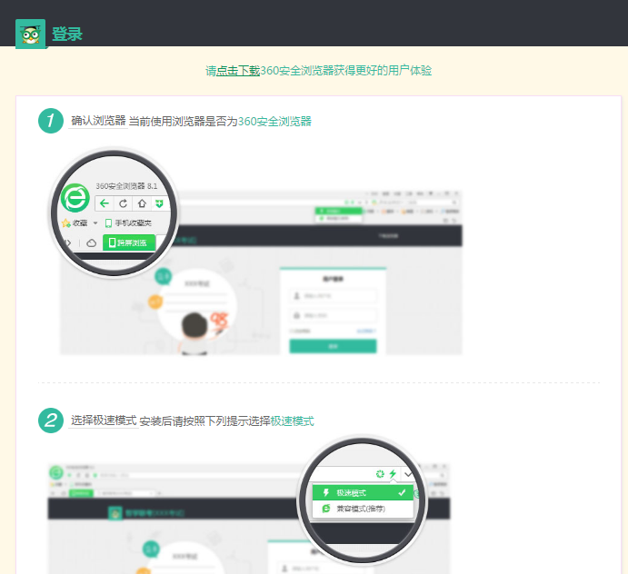
按照操作指南步骤进行操作：
第一步：确认浏览器
确认当前使用浏览器是否为360安全浏览器，如果不是360安全浏览器，可点击在顶部“点击下载”浏览器跳转到360浏览器网站上进行下载安装。
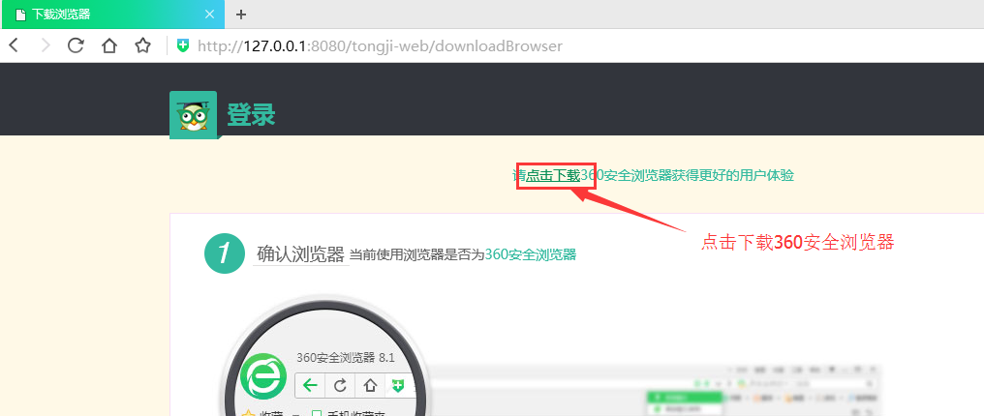
第二步：选择极速模式
安装完成后请按照下面的提示选择极速模式。
在地址栏末尾，下拉列表之前的绿色图标上点击鼠标左键，选择“极速模式”即可。
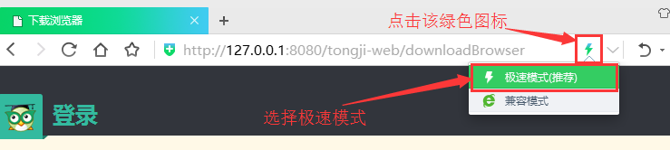
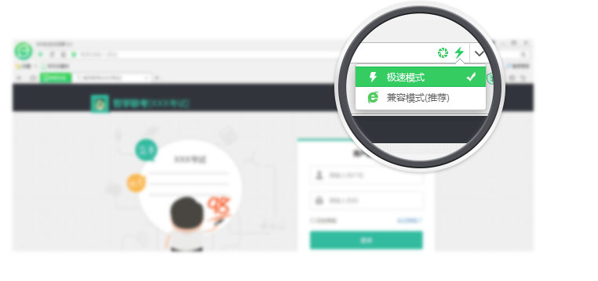

3.2 考生姓名拼音采集
在系统首页输入正确的用户名和密码，登录成功之后，如果考生是第一次登录到系统，则需采集考生姓名的拼音，具体页面如下：
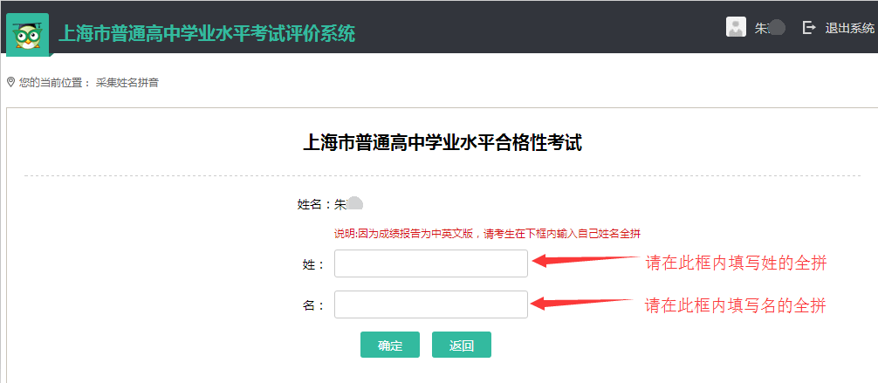
请按照规则填写本用户的姓名全拼，具体规则如下：
根据《中国人名汉语拼音字母拼写法》的规定，姓名的汉语拼音方法及规范化书写格式可归纳为以下6点：
1.汉语姓名的拼音法必须以普通话(不能用方言)为准；
2.汉语姓名必须将姓和名分写，并且姓在前名在后；
3.姓和名中的第一个字母必须大写，其余的字母一律小写、连写；复姓或双字名，字间既不空格也不用半字连接线；
4.一般情况下姓和名均不加调号；
5.应按《汉语拼音方案》规定，必要时用隔音符号(’)；
6.汉语姓名中的姓和名均无缩略形式，也就是说凡缩写都是错误的。现举例说明：
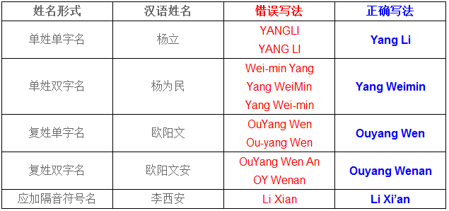

填写完毕并完成检查后点击“确定”，提交用户的姓名拼音信息。

3.3 查看考生单科学业水平报告
在系统首页输入正确的用户名和密码，登录成功之后，如果考生已经采集了姓名拼音或者英文姓名，则会直接跳转到考生单科学业水平报告页面，或者考生第一次登录系统，在填写完毕并完成检查后点击“确定”，也会跳转到考生单科学业水平报告页面，如下图：

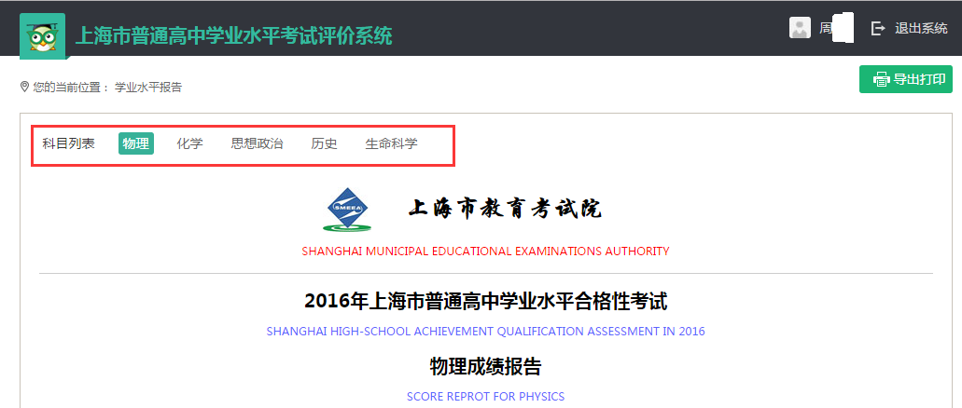
进入到考生单科学业水平报告页面，可在报告页面上方的科目列表内选择科目进行切换，选择不同的科目，下方报告展示的为该科目的成绩报告。

3.4导出报告
进入到考生单科学业水平报告页面后，可点击右上角“导出打印”按钮，将考生单科学业水平报告另存为PDF或直接打印，如下图：
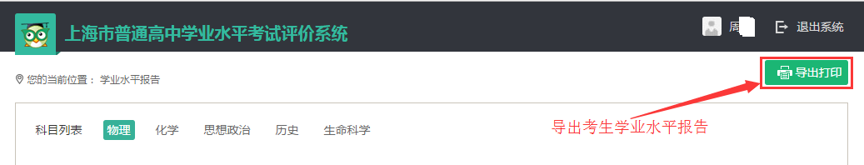
为了保证最完整的功能体验，导出打印的下列操作是在360安全浏览器的极速模式中进行（如需了解360安全浏览器极速模式的设置，请参考本手册3.1的后半部分），特此说明！

3.4.1 打印
点击“导出打印”按钮后，在弹出的打印页面选择电脑连接的打印机，即可以直接打印，具体设置如下图：
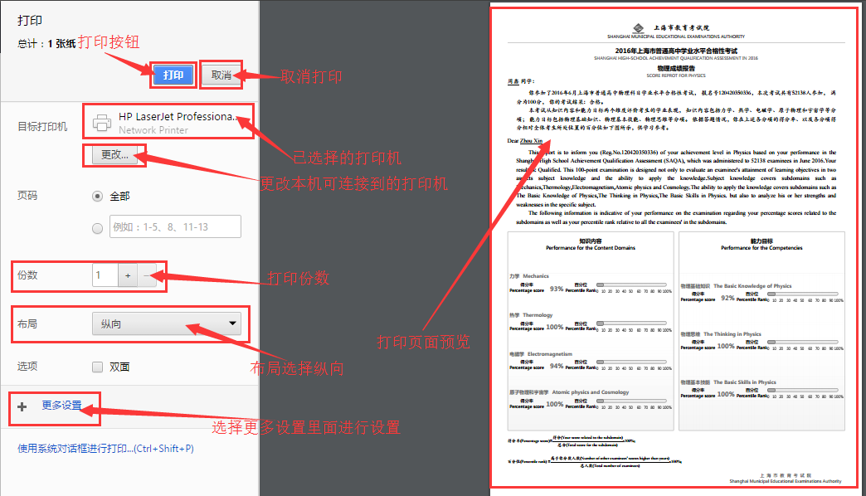

第一步：点击打印页面的“更改”按钮，选择本电脑能够连接的打印机，如下图所示：

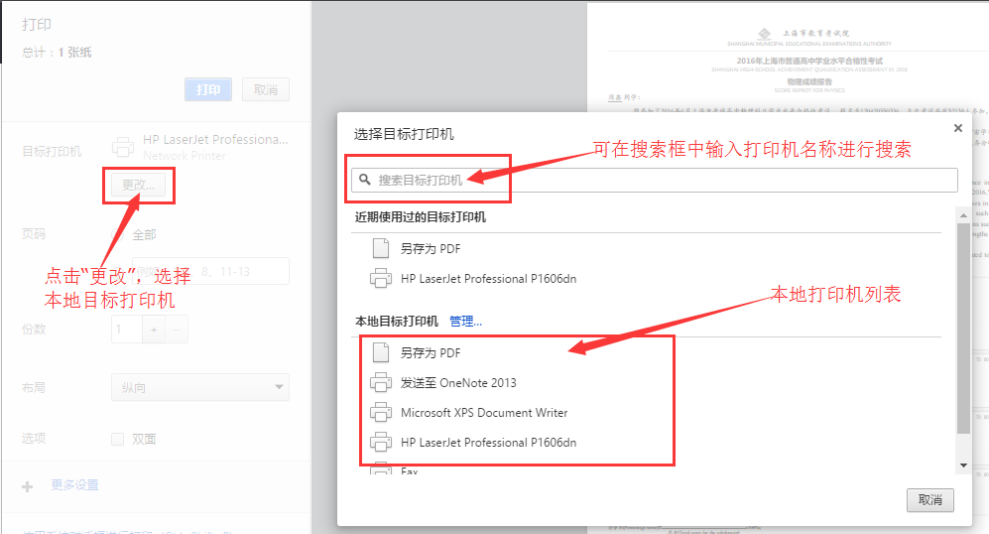
第二步:设置好需要打印的份数，在布局的下拉列表中选择“纵向”，点击“更多设置”，展开更多设置，纸张尺寸选择A4，边距选择默认，不勾选页眉和页脚，不勾选双面，勾选背景图片。
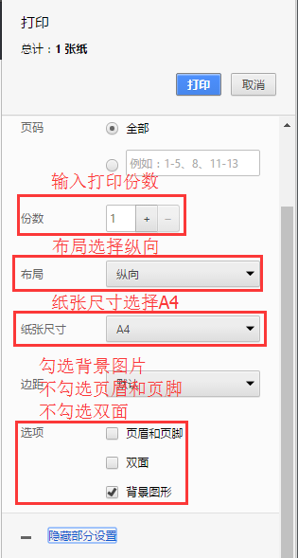
第三步：设置完成之后，点击上方的“打印”按钮，进行打印。

3.4.2 另存为PDF文件
点击“导出打印”按钮后，在弹出的打印页面选择另存为PDF，即可以将报告的PDF格式的文件存到本地，具体设置如下图：
第一步：点击打印页面的“更改”按钮，在本地目标打印机列表内选择“另存为PDF”，如下图所示：
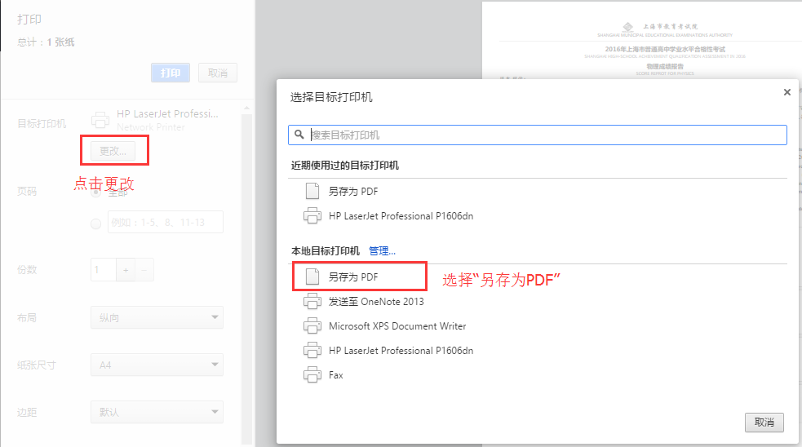
第二步：在左侧的设置设置另存为PDF的参数设置中，布局选择纵向，纸张尺寸选择A4，边距选择默认，不勾选页眉和页脚，勾选背景图形，如下图所示：
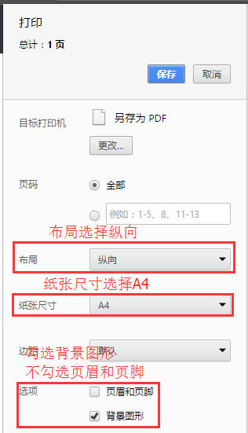
第三步：点击上方的“保存”按钮，在弹出的保存框内选择PDF文件存放的地址，以及重命名PDF文件的名称，如下图所示：
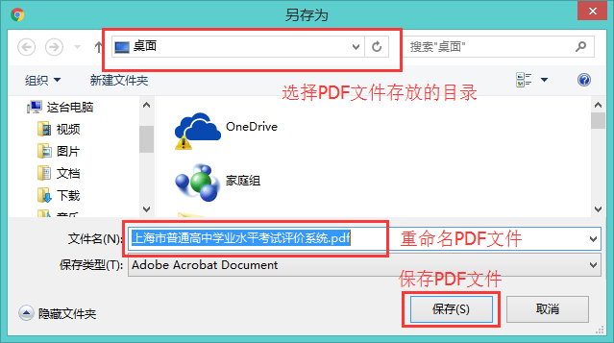

3.5 修改密码
进入到考生单科学业水平报告页面后，可将鼠标移动到右上角考生的姓名上，选择“修改密码”菜单，跳转到修改密码页面，如下图：
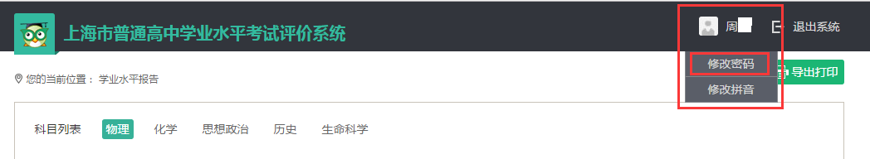
修改密码操作页面如下：
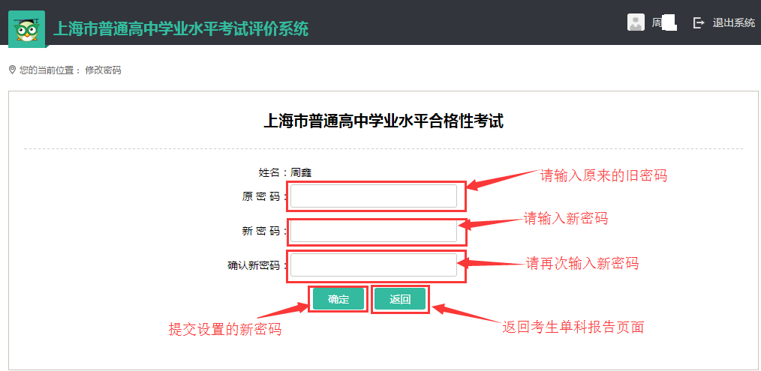
进入到修改密码页面，请按照提示信息，三个输入框都是必填项，在第一个输入框内输入原来的密码，再在第二个框内输入想要设置的新密码，在第三个输入框内再次输入想要设置的新密码，检查确认无误后点击“确定”按钮，提交修改的新密码。修改密码完成以后，请点击“返回”，返回到考生单科学业水平报告页面。

3.6 修改拼音
进入到考生单科学业水平报告页面后，可将鼠标移动到右上角考生的姓名上，选择“修改拼音”菜单，跳转到修改拼音页面，如下图：
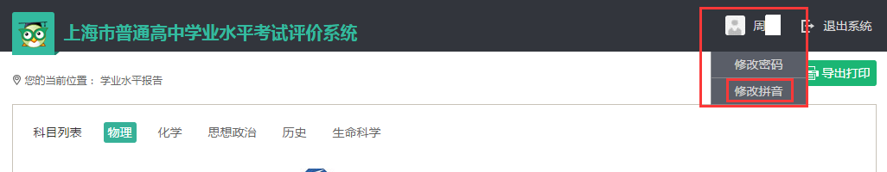
跳转到修改拼音页面，修改拼音具体操作参照本手册2.2。

3.7 退出系统
在登录完成进入到系统之后，想要退出系统，可点击页面右上角“退出系统”，退出系统到登录界面，如下图：
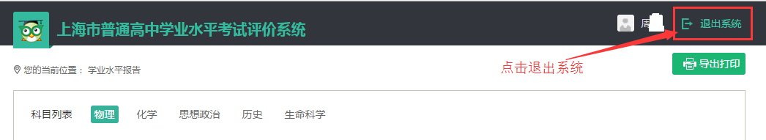
退出系统后返回到登录首页，如需重新登录，参照本手册3.1。

